高二生物练习（必修3第二章）
班级 姓名
一、单项选择题（本大题共15小题，每小题2分，共30分）
1．下列哪种情况下尿液会增加？ （ ）
①剧烈运动时 ②天气转冷时 ③患糖尿病时
④注射一定量20%甘露醇利尿剂溶液 ⑤摄取过多过咸的食物时
A．①④⑤ B．②③④ C．①②③ D．③④⑤
2．对两只小免作以下处理：甲兔切除甲状腺，乙兔定期注射甲状腺激素。一段时间后，两只兔子的生长情况 （ ）
A．甲兔生长发育正常，乙兔生长发育停止
B．甲兔生长发育正常，乙兔体温较低，心跳较慢
C．甲兔生长发育停止，乙兔食欲旺盛，但身体消瘦
D．甲兔生长发育停止，乙兔行动迟缓，食欲不振
3．当人们参加强体力劳动大量出汗时，为了维持内环境相对稳定，机体必须进行多项调节，其中包括 （ ）
①胰岛A细胞的分泌活动增强 ②胰岛B细胞的分泌活动增强
③抗利尿激素分泌增加 ④抗利尿激素分泌减少
A．①③ B．①④ C．②③ D．②④
4．人体的特异性免疫包括细胞免疫和体液免疫，下列属于细胞免疫功能的是 （ ）
A．裂解病毒感染的细胞 B．合成抗体抑制病菌繁殖
C．吞噬细胞吞噬消灭病菌 D．形成抗体使细菌外毒素丧失毒性
5．给小鼠注射一定量的某种激素溶液后，该小鼠出现活动减少、嗜睡，甚至昏迷现象，所注射的激素是 （ ）
A．胰高血糖素 B．胰岛素 C．抗利尿激素 D．胸腺激素
6．人体大面积烧伤后，容易发生病菌等感染，主要原因是患者的 （ ）
A．过敏反应增强 B．细胞免疫作用减弱
C．效应B细胞数量减少 D．非特异性免疫功能下降
7．决定反射时间长短的主要因素是 （ ）
A．刺激强度的大小 B．感受器的兴奋性
C．中枢突触数目的多少 D．效应器的兴奋性
8．在一个以肌肉为效应器的反射弧中，如果传出神经受到损伤，而其他部分正常，感受器受到刺激后将表现为 （ ）
A．既有感觉，又能运动 B．失去感觉，同时肌肉无收缩反应
C．有感觉，但肌肉无收缩反应 D．失去感受，但能运动
9．动物生命活动的调节中，起主要作用的是 ( )
A．激素调节 B．体液调节 C．神经调节 D．化学物质调节
10．人体受到某种抗原的刺激会产生记忆细胞，当其受到同种抗原第二次刺激时（ ） A．记忆细胞的细胞周期持续时间变短，机体抗体浓度增加
B．记忆细胞的细胞周期持续时间变长，机体抗体浓度增加
C．记忆细胞的细胞周期持续时间变短，机体抗体浓度减少
D．记忆细胞的细胞周期持续时间不变，机体抗体浓度减少
11．人体中绝大部分神经元之间的兴奋传递是通过递质实现的。下列关于突触和兴奋传递的叙述，错误的是 ( )
A．突触前后两个神经元的兴奋是同时发生的
B．兴奋通过突触时由电信号(电位变化)转化为化学信号(递质释放)，再转化为电信号
C．构成突触的两个神经元之间是有间隙的
D．兴奋在突触处只能单向传递
12．人在饥饿状态下，体内血液中 （ ）
①葡萄糖大幅度下降 ②葡萄糖浓度相对稳定 ③胰岛素含量减少
④胰岛素含量增加 ⑤胰高血糖素含量增加 ⑥胰高血糖素含量减少
A．①③⑤ Ｂ．②③⑤ Ｃ．①④⑥ Ｄ．②④⑥
13．与人体青春期生长发育关系不大的激素是 （ ）
A．性激素 B．胰岛素 C．生长激素 D．甲状腺激素
14．下列哪种现象属于特异性免疫 （ ）
A．泪液中的溶菌酶可杀死沙眼衣原体 B．吞噬细胞吞噬侵入人体内的链球菌
C．胃液中的盐酸可杀死部分进入胃内的细菌 D．体内的天花抗体能防御天花病毒
15．关于体液免疫的叙述中正确的是 （ ）
A．有的抗原可以直接刺激B淋巴细胞
B．抗体是由B淋巴细胞分泌的
C．抗体一般可以直接杀死入侵到细胞的病毒
D．记忆B细胞经迅速增殖分化，可以形成大量的淋巴因子
二、多项选择题（本大题共6题，每小题3分，共18分）
16．下图表示神经系统和内分泌系统之间的联系，其中分析正确的是 （ ）
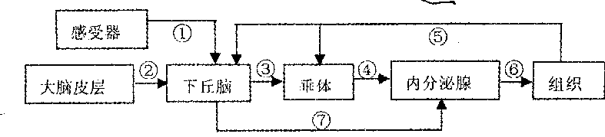
A．下丘脑既是调节内分泌活动的枢纽，又是神经中枢，但受大脑皮层的控制
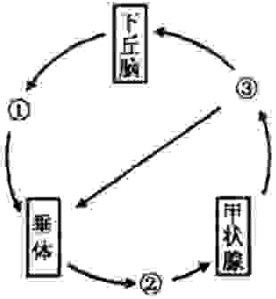
B．图中的下丘脑、垂体也能分泌激素，如下丘脑可分泌促甲状腺激素
C．若图中的内分泌腺是甲状腺，当它的分泌物增多时，可抑制垂体和下丘脑的活动
D．胰岛B细胞的分泌活动受④过程调节
17．右图为人体甲状腺激素分泌调节的示意图，下列叙述中正确的是（ ）
A．甲状腺机能亢进患者激素③分泌过多
B．缺碘时激素①和②浓度都高于正常水平
C．图中共有3处箭头表示负反馈调节
D．垂体还能分泌与激素③有相似生理效应的激素
18．下列与免疫失调有关的疾病是 （ ）
A．过敏性鼻炎 B．血友病 C．艾滋病 D．系统性红班狼疮
19．吞噬细胞在机体免疫中有多方面的作用，它参与了 （ ）
A．非特异性免疫 B．体液免疫 C．细胞免疫 D．合成并分泌抗体
20．如果某人的下丘脑受到损伤，则可能会导致 （ ）
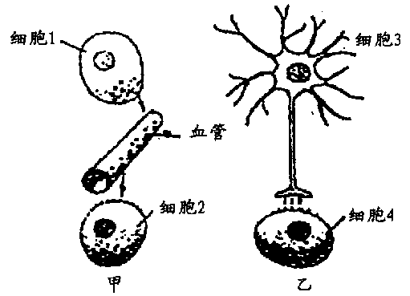
A．运动性失语症 B．体温调节发生变化
C．呼吸频率发生变化 D．渗透压感受异常
21．若图中甲、乙两图均表示人体生命活动调节过程中细胞之间的信息传递方式，则以下相关叙述中正确的是 （ ）
A．细胞2、细胞4依靠细胞表面的糖蛋白识别信息
B．信息从细胞3传递到细胞4的速度比从细胞1传递到细胞2快
C．若细胞1为下丘脑中的分泌细胞，产生的激素作用于细胞2的是甲状腺细胞
D．人体对寒冷的反应与乙图所示调节有关，也与甲图所示的调节有关
三、非选择题（本大题共6小题，共52分）
22．（12分）如图所示人体内血糖调节的部位图解，图中a、b表示参与血糖调节的两种激素，请回答：
（1）当血糖升高时，通过②过程，使a分泌量增加，a激素表示______________，其中⑦表示a激素对肌肉的影响是_____________；
（2）图中b激素是 ，其作用的对象主要是 。
（3）图中②过程具有两条调节途径，一是 ；二是___________________。
23.（8分）某男子与一位重症禽流感患者有过接触，因而被要求进行医学隔离。在此期间，医生检查发现该男子体内有相应的抗体出现，但该男子除了体温稍有升高外，并未出现其他症状。请回答下列问题：
(1)人体感染禽流感病毒后的发热是由于 增多和 不畅造成的。
(2)人体的体温调节中枢是 ，维持体温恒定的调节方式是 调节
和 调节。体温的相对恒定是维持机体 的稳定，是保证新陈代谢等生命活动正常进行的必要条件。
(3)虽然该男子这一次感染了禽流感病毒却无明显流感患者病症。但这并不能保证他将来不会成为禽流感患者的理由是： 。
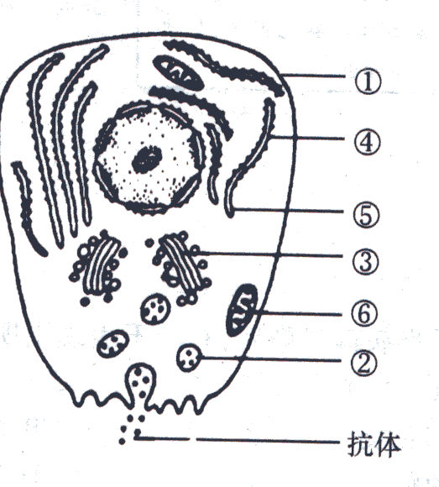
24．（7分）下图是某种淋巴细胞，膜外颗粒状物质为抗体。请据图回答：
(1)该细胞是浆B细胞，它是由 分化而来。
(2)抗体从开始合成到分泌出细胞，经过的细胞结构顺序是(填标号)
。
(3) 抗体的化学本质是球蛋白，它能与 发生特异性结合，发挥免疫效应。
(4) 假如该细胞为吞噬细胞 ，吞噬细胞对病菌的吞噬作用与该细胞膜的 性有密切的关系，对病菌的这种吞噬清除作用属于 免疫。
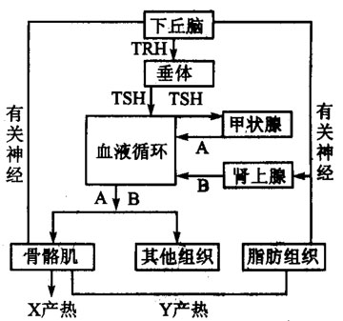
(5) 当细菌在体液中活动时，会被相应的 消灭，当其进人体细胞内部时，则被相应的 消灭，该过程统称为特异性免疫。
25．（7分）根据人体下丘脑、垂体调节的主要途径示意图回答问题：
(1)图中TRH是 ，B是 。
(2)寒冷环境中激素A和B在血液中的含量 ，作用于骨骼肌和其他组织后，形成Y产热的原因是 。
(3)常温下，血液中A的含量有增加趋势时，TRH和TSH的分泌量将 ，这种调节属于 调节。
(4)由下丘脑到B发挥作用，其调节方式是 。
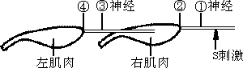
26．（10分）肌肉受到刺激会收缩，肌肉受刺激前后肌细胞膜内外的电位变化和神经纤维的电位变化一样。现取两个新鲜的神经－肌肉标本，将左侧标本的神经搭在右侧标本的肌肉上，此时神经纤维与肌肉细胞相连接（实验期间用生理盐水湿润标本），如图所示。图中②、④指的是神经纤维与肌细胞之间的接头，此接头与突触结构类似。刺激①可引起右肌肉收缩，左肌肉也随之收缩。请回答：

（1）①、②、③、④中能进行兴奋传递的是 （填写标号）；能进行兴奋传导的是 （填写标号）。
（2）右肌肉兴奋时，其细胞膜内外形成的 电流会对③的神经纤维___________作用，从而引起③的神经纤维兴奋。
（3）直接刺激③会引起收缩的肌肉是 。
27．（8分）某研究小组为了解下丘脑与其他内分泌腺之间的功能关系，进行了如下实验。请根据你所学知识，完成实验报告：（1）实验材料和步骤：
①实验动物：家兔12只（体重2kg/只，雌雄各6只）
②依次测定和记录12只家兔血液中促甲状腺激素、甲状腺激素、促性脲激素和性激素的含量以及12小时的尿量，每天1次，连续3天。
③第4天。切断各家兔下丘脑和垂体之间的联系后，重复上述步骤②，最后，将手术前、后的两组数据用 方法处理，求出差异。
（2）结果与分析：①促甲状腺激素、甲状腺激素、促性腺激素和性激素的含量，手述后比手术前 ；切断垂体与下丘脑的联系后，甲状腺和 的生理功能受到影响。②兔的尿量，手术后比手术前 ，可推断出 激素分泌减少。
（3）结论：根据实验结果以及下丘脑和其他内分泌腺的功能可知，下丘脑合成和分泌 ，促进垂体合成和分泌相应的 ，再促进相应的内分泌腺合成和分泌激素。
（4）为进一步明确与尿量变化相关激素的分泌途径，你认为下一个实验应在哪一方面进行研究？ 。
参考答案
1---5BCAAB 6---10DCCCA 11---15ABBDA
16、AC 17、ABD 18、ACD 19、ABC 20、BD 21、ABD
22．（1）胰岛素 合成肌糖元 （2）胰高血糖素 肝脏
（3）促进血糖的利用、转化 抑制非糖物质转化为血糖
23.（1)产热 散热 (2)下丘脑，神经 体液，内环境。(3)禽流感病毒容易发生变异，而抗体和记忆细胞具有特异性，因此再度感染后仍可能患病
24、（1）B细胞或记忆性B细胞 (2) ④－⑤－③－①
(3) 相应的抗原 (4) 非特异性 (5) 抗体 效应T细胞
25、答案： (l）促甲状腺激素释放激素 肾上腺素 （2）上升促进新陈代谢，加速体内物质的氧化分解，从而增加产热量 （3）减少反馈 （4）神经调节和体液调节
26、答案： (1）②④、①③ （2) 局部 刺激 (3）左肌肉和右肌肉
27．（1）统计学（统计、数理统计）
（2）低（少）；性腺；多；抗利尿
（3）促激素释放激素；促激素
（4）抗利尿激素的释放与垂体的关系（抗利尿激素的分泌与下丘脑的关系）

